***20 захватывающих развивающих игр для малышей.***

**Ими можно занять ребенка дома, в детском садике, использовать в сценариях детских дней рождений и праздников.**

**СВЕТОФОР**

Вырежьте два круга из картона и закрепите их на палочке (трубочке для сока, палочке для суши и т.п.) Играем так: на красный свет стоим, на зелёный – движемся к цели. Задача: пройти указанное расстояние ни разу не ошибившись. Игра не только развивает внимание, но и, что не менее важно, помогает усвоить правило перехода через дорогу.

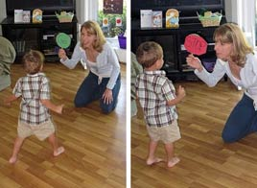

**НАКЛЕЙКИ**

На белом листочке нарисуйте любые значки и попросите ребенка заклеить их наклейками. Развивает мелкую моторику, усидчивость, внимание. В зависимости от тематики наклеек задание можно обыграть по-разному: покормить рыбок, посадить цветочки и т.п.

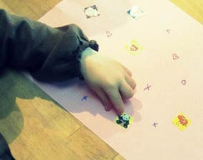

**НАЙДИ ПАРУ**

Сделать карточки с парными изображениями. Положить несколько пар картинок рубашкой вверх (начинать лучше с 4-6 карточек). Ребенок открывает любую понравившуюся ему картинку, смотрит и запоминает, что на ней нарисовано, и ищет точно такую же картинку. Одновременно могут быть открыты только 2 карточки, и если это пара - карточки остаются открытыми. В случае неудачи обе открытые карточки переворачиваются и пару нужно искать заново. Игра развивает зрительную память.

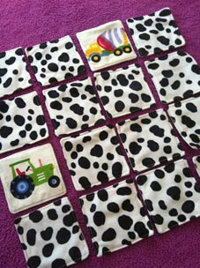

**ДЫШИТЕ ГЛУБЖЕ**

Игра для тренировки долгого дыхания. Для формирования правильной и красивой речи очень важно развивать у ребенка долгое дыхание. Для этого можно надувать мыльные пузыри, дуть на свечи, пытаться удержать в воздухе кусочки бумажных салфеток и, наконец, придумать игру с ватными шариками. Например, прохождение через лабиринт.

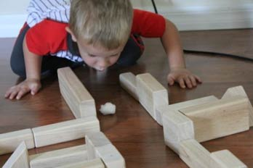

**ВОЗДУШНЫЙ ТЕННИС**

Теннис с воздушным шариком. Игра на развитие координации движения. Для ракеток используйте пластиковые тарелки на палочках.

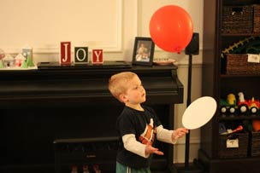

**СОРТИРОВКА ПО ЦВЕТУ**

В возрасте трех лет ребенок уже не только должен знать базовые цвета, но и уметь сортировать игрушки и другие предметы по цвету. Хорошо использовать для этой игры пластиковые мисочки из IKEA и игрушки от киндер-сюрпризов.

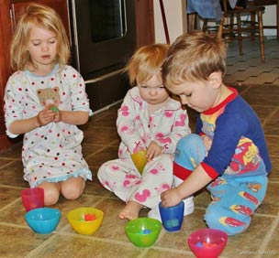

**СМЕШНОЙ ДУРШЛАГ**

Попросите ребенка сделать дуршлагу прическу , просовывая в отверстия пушистую проволоку. Хорошая игра для развития мелкой моторики.

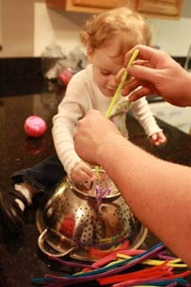

**ИГРАЕМ В БАРАБАНЩИКОВ**

Игра для развития слуха, умения импровизировать с ритмом и просто для хорошего настроения. Сооружаем домашнюю ударную установку из подручных материалов. Вооружаемся барабанными палочками – для этих целей хорошо подойдут картонные трубочки от пищевой пленки или фольги – и весело шумим. Обращайте внимание ребенка на то, какие звуки воспроизводят разные предметы, как один и тот же предмет может давать несколько звуков в зависимости от места удара. Попробуйте простучать знакомые мелодии.

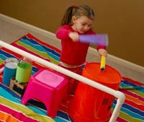

**СЛЕДЫ НА СНЕГУ**

Зимнее занятие для ребенка на развитие наблюдательности. Расскажите про животных в зимнем лесу и продемонстрируйте на игрушках, что у разных зверей разные следы. Сделайте дорожку из следов какого-нибудь зверька и попросите ребенка угадать, кто пробежал. Инструкцию по приготовлению «зимнего» теста смотрите ниже.  
Для теста:  
Мука – 2,5 стакана  
Соль – 0,5 стакана  
Масло растительное – 0,5 стакана  
Сода – 1 ст.л  
Кипяток – 2 стакана  
Смешайте ингредиенты и дайте тесту немного остыть. Если тесто будет прилипать к рукам, добавьте еще масла. Если будет слишком жирным, добавьте муки. Но будьте осторожны, если переборщить с мукой, тесто быстро затвердеет.

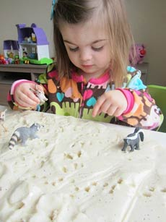

**НАЙДИ СОКРОВИЩЕ**

Возьмите любые маленькие сумочки, кармашки, баночки, коробочки. Спрячьте в них маленькую игрушку или любое другое «сокровище» и попросите ребенка отыскать его. Таким образом тренируем мелкую моторику и учимся бытовым навыкам «открывать» и «закрывать» разные штуковины. В следующий раз попросите ребенка, наоборот, спрятать сокровище.

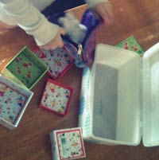

**ПРИШЛИТЕ МНЕ, ПОЖАЛУЙСТА**

В крышке коробки из-под обуви делаем три отверстия (одно над другим). Приклеиваем крышку к основанию коробки вертикально, берем большую упаковку фломастеров, делим их поровну, садимся по разные стороны нашей «почты» и начинаем играть. Первый игрок:  
- Пришлите мне, пожалуйста, красный фломастер через верхнее окошко.  
- Пришлите мне, пожалуйста, лиловый фломастер через среднее окошко.  
И так далее. Задача: усвоить понятия «верхний», «нижний», «средний», а также оттенки базовых цветов.

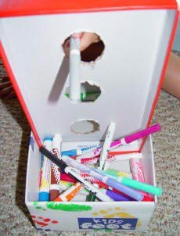

**ПОЛДНИК СО ЗВЕРУШКАМИ**

Веселая игра по теме «Кто что ест?» Возьмите картинки животных или игрушечные фигурки. В мисочки разложите морковку, яблоки, орехи, банан, семечки, можно также налить молочка в блюдце. Попросите ребенка правильно расставить животных. Ну, а потом, загляните к каждому в гости ))

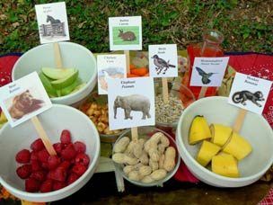

**ЧЕЙ БОТИНОК?**

Сбросьте в кучу обувь членов вашей семьи. Поставьте коробки или пластиковые корзины (по количеству человек) и дайте ребенку задание принести, к примеру, папин кроссовок. Потом скажите, в какую именно корзину нужно его положить. Затем попросите отыскать ему пару. В этой игре учим ребенка: во-первых, обращать внимание на детали (папин ботинок большой, мамин поменьше, мамина туфелька с каблучком), во-вторых, находить пару, в-третьих, слышать инструкцию и четко следовать ей, в-четвертых, раскладывать вещи по местам.

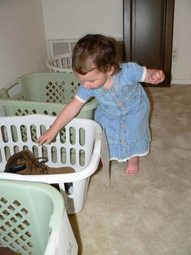

**ШПИОН**

Игра во время пеших прогулок.

А Вы знаете, как превратить пешую прогулку с ребенком в увлекательную игру? Итак, чтобы дорога в сад, школу, магазин была веселой, будем шпионами. Начинайте игру так:

Вы: Я вижу кое-что синего цвета, чего ты не видишь!

Ребенок: Машина.

Вы: Нет.

Ребенок: Урна.

Вы: Нет.

Ребенок: Вывеска.

Вы: Да!

Меняемся ролями: теперь шпионит ребенок. Можно описывать загаданный объект не только с помощью цвета, а любым другим прилагательным – круглое, колючее, стеклянное и т.д. Игра отлично развивает наблюдательность и словарный запас!

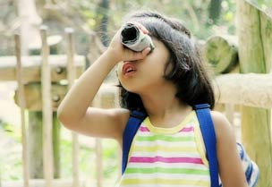

**ТЕАТР ДОМА**

В возрасте трех лет дети уже любят и могут воспроизводить сценарии любимых сказок. Героями сказок могут стать готовые игрушки из арсенала малыша или сделаные с маминой помошью, нарисованые, вырезаные, раскрашеные.

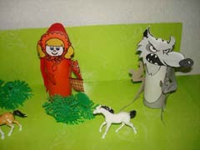

**НАЙДИ ОДИНАКОВЫЕ ШАРИКИ**

Игра на развитие тактильных ощущений для малышей. Возьмите упаковку воздушных шаров одного цвета и с помощью воронки наполните их самым разнообразным содержимым. Прекрасно подойдут рис, мука, сахар, мелкие макароны, семена тыквы и подсолнуха, чечевица и любая другая крупа. Делайте это вместе с ребенком, ему понравится помогать Вам в таком ответственном деле. К тому же он наверняка сможет запомнить какие-то новые слова.   
Итак, сделайте по 2 шарика с наполнителем каждого вида и начинайте игру. Для начала попросите ребенка найти на ощупь 2 шарика с одинаковым содержимым, а затем попробуйте вместе определить, что находится внутри.

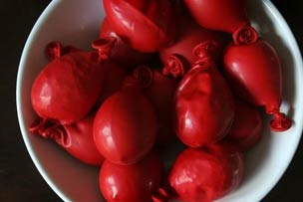

**СЪЕДОБНЫЕ РАМОЧКИ**

Творческие фантазии на кухне. Дети любят творчество, и дети любят сладости. Ну, а «сладкотворчество» - это радость вдвойне!  
  
Вам понадобятся: белый шоколад, хлебные палочки или соломка, желатинки, драже, кондитерская посыпка. Растопите шоколад и выкладывайте конфетами свою картину. Готовый шедевр охлаждаем 10 минут в морозильнике. А дальше по желанию – ставим на видное место, дарим близкому человеку или дружно съедаем всей семьёй :)

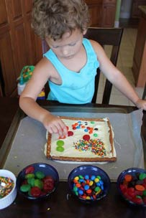

**РИСУЕМ БЕЗ ГРЯЗИ**

Каждой маме знакома формула «5 минут рисования ребенка = полчаса уборки». С другой стороны, сдерживать творческие порывы юного художника так не хочется. Ведь польза рисования, вне всякого сомнения. Ну, что ж, экспериментировать с цветом и формой иногда можно и БЕЗ ГРЯЗИ. Вам понадобятся: папка-файл на застежке, краски, блестки, скотч и детское масло.   
В папку-файл добавляем сначала детское масло, затем краски (в пропорциях примерно 1:1), по желанию можно добавить блестки. Затем аккуратно выпускаем, как можно больше воздуха и плотно застегиваем файл. Для надежности обклеиваем застежку скотчем. Творим шедевры пальчиками!

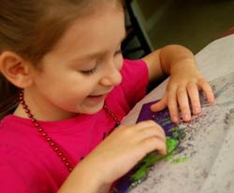

**РАЗВЕСЬ БЕЛЬЕ**

Превосходная идея развивающей игры для маминой помощницы )) Столбики со шнурочками можно сделать самостоятельно, например, взяв палочки для суши и кусок пенопласта в качестве основы. Из разноцветных кусочков фетра вырежьте платьица, юбочки, штанишки, шортики, косыночки… Эта игра поможет не только укрепить пальчики, но также выучить цвета (оттенки) и названия предметов одежды.

